**2.3) Gravitationsgesetz von Newton**

**Gravitationsgesetz (von Newton):**

M

m

Zwei Körper der Massen m und M ziehen sich immer gegenseitig an. Beträgt der Abstand der beiden r, dann gilt:

r

Wenn dich interessiert, wie man  bestimmt, dann sieh dir folgende Links an:

1) <https://www.youtube.com/watch?v=Yh74NM8aJ0s&t=993s>

2) <https://www.youtube.com/watch?v=LdGsTIOeJF0>

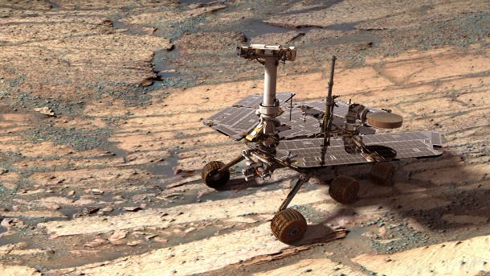**Bestimmung großer Massen:**

Mit Hilfe des Marsrovers wird die freie Fallbeschleunigung auf der Marsoberfläsche zu  bestimmt. Der Radius des Marses beträgt 3400km. Berechne die Masse des Marses und vergleiche den Wert mit der Erdmasse von .